邢晨阳—长春天行健伟业科技有限公司

个人简介
邢晨阳，1979年出生于山西长治，2003年毕业于吉林大学商学院。Sun认证软件架构师，IBM认证系统工程师，Agile master。先后就职于东软股份、华为、上海贝尔阿尔卡特、IBM等国内外知名企业，从事计算机软件研发的相关工作，属技术宅男一个。参与或主导设计过华为BillPortal计费营帐接口系统、海航飞机实时起降系统、建设银行ClientLoyalty系统、NPO电信网络优化系统、IBM AS400服务器操作系统等多个领域的大型软件系统。曾流浪于深圳、北京、法国、美国等地，目前回归第二故乡长春开创自己的事业。
联系方式：13910285044
0431-81113035

公司简介
长春天行健伟业科技有限公司（法人代表：邢晨阳），注册于长春市高新区海外学人创业园。公司主要从事计算机软件的研发及销售，计算机软件人才培训，AR/VR虚拟现实实训系统解决方案，企业网站建设，企业客户管理系统，企业销售管理系统，企业库存管理系统，图书馆管理系统构建，工业自动化，校园数字化相关业务以及企事业单位信息化建设咨询服务等。

公司部分产品
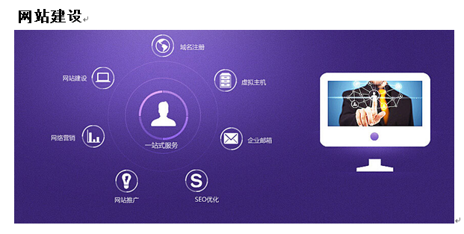

AR/VR实训系统演示现场
